Especificación de software Etapa de Evaluación 1

Proyecto: Specialized

Febrero

Ficha del documento

Fecha | Revisión | Autor | Verificado dep. calidad.
[Fecha] | [Rev] | [Descripcion] | [Firma o sello]

Documento validado por las partes en fecha: [Fecha]

Por el cliente | Por la empresa suministradora
Fdo. D./ Dña [Nombre] | Fdo. D./Dña [Nombre]

Gestión de pruebas

Pruebas realizadas a la base de datos

Scripts de la DB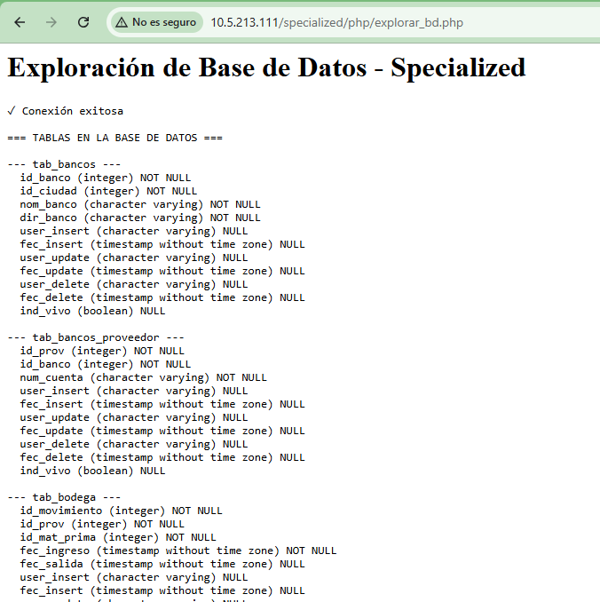
Informacion sensible
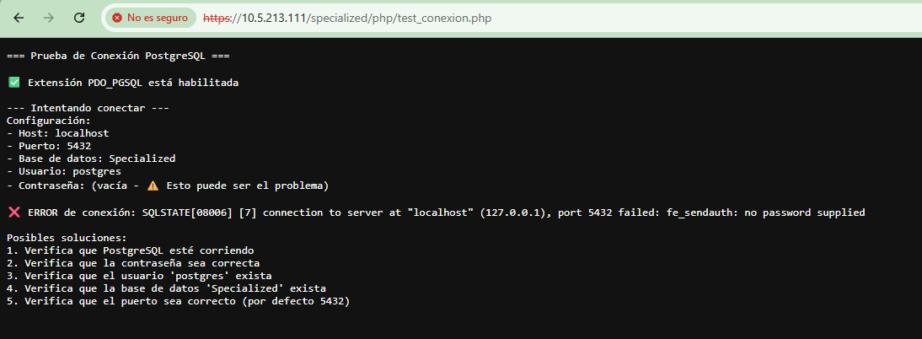
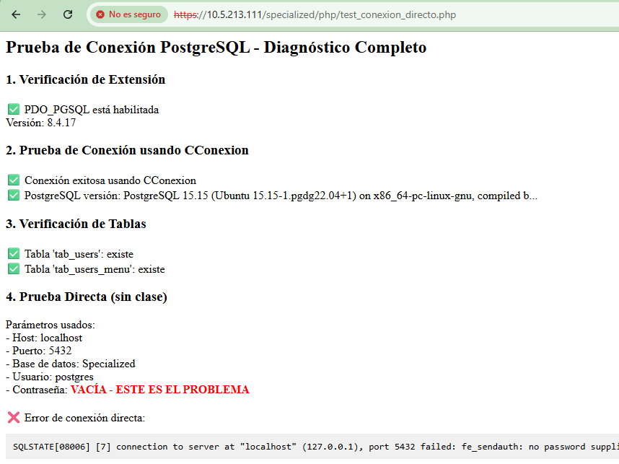

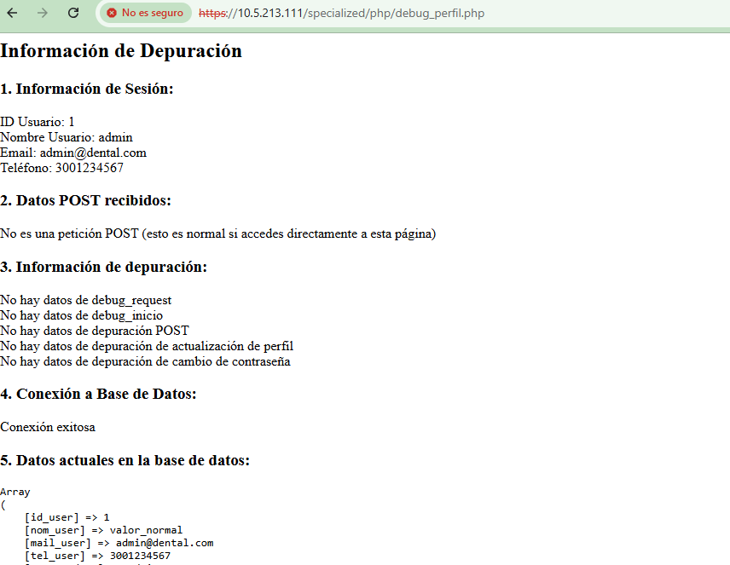
Validacion de números deja escribir más de 10 digitos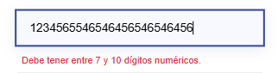

Pruebas de Interfaz de usuario
El sistema tiene un diseño web amable con la vista, cuenta con colores de acuerdo con el logo y la solución
- FORMULARIOS

El sistema cuenta con una validación en cada uno de sus campos, tanto en el registro como en el ingreso. Algo en contra seria la falta de actualización por olvido de contraseña.

- USABILIDAD

El software tiene una baja usabilidad debido a que carece de apartados donde el usuario pueda hacerle pruebas al sistema.

Usuario cliente usando endpoints que solo el admin puede usar, puede hacer get y también eliminar clientes y usuarios
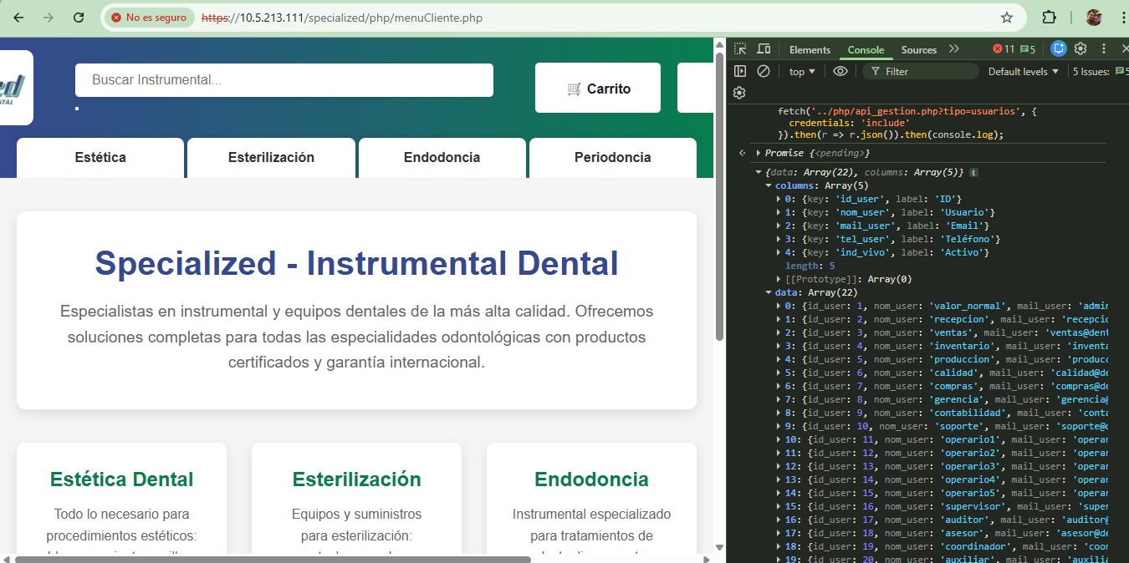
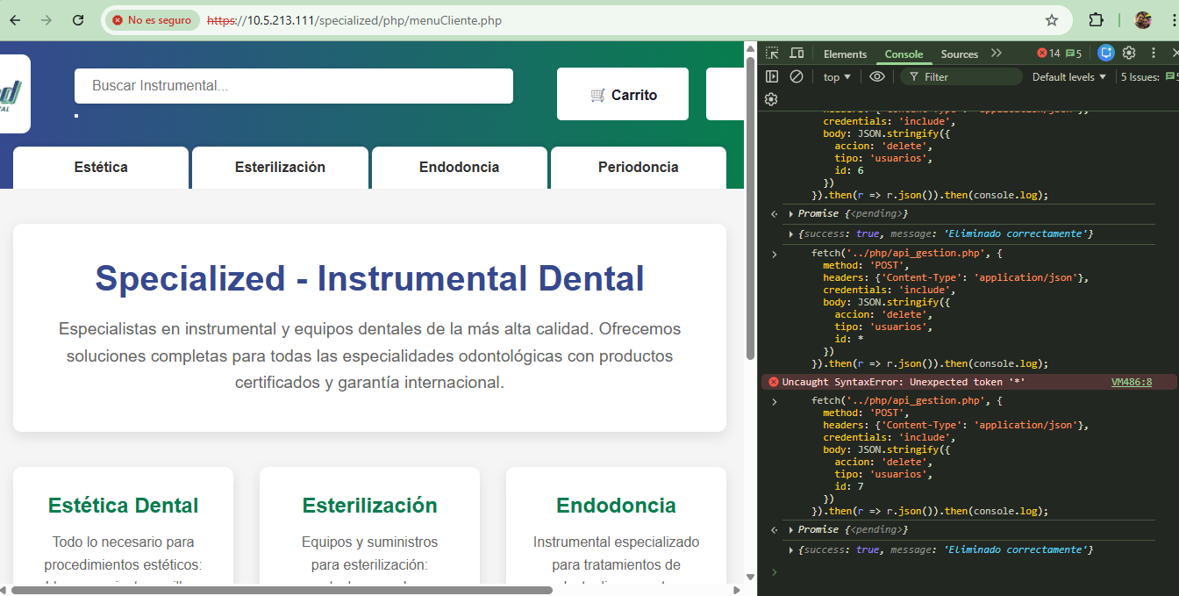
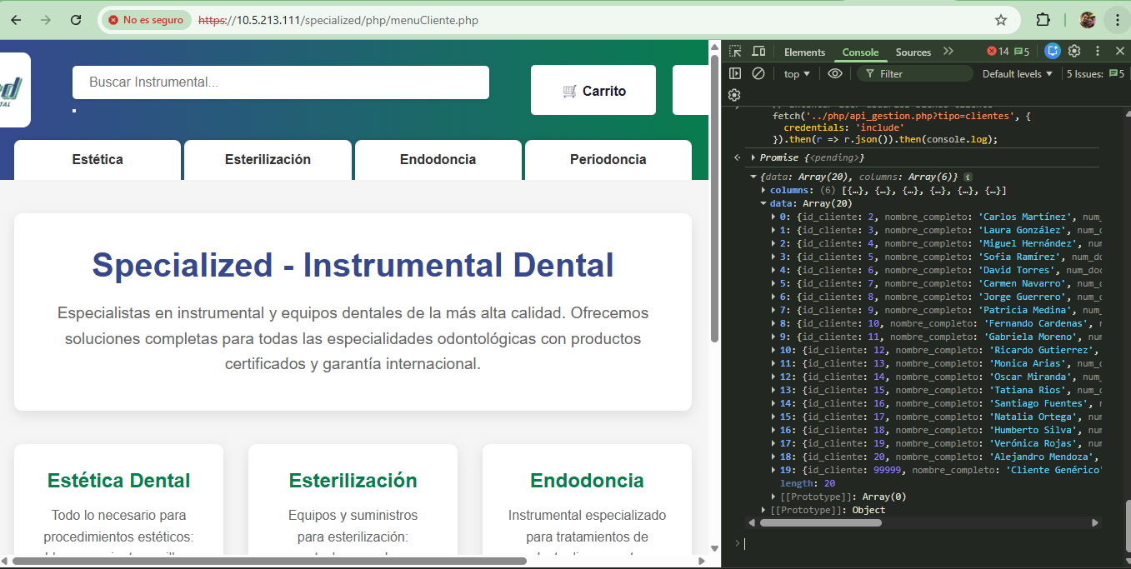

Prueba Ligth house

Desktop
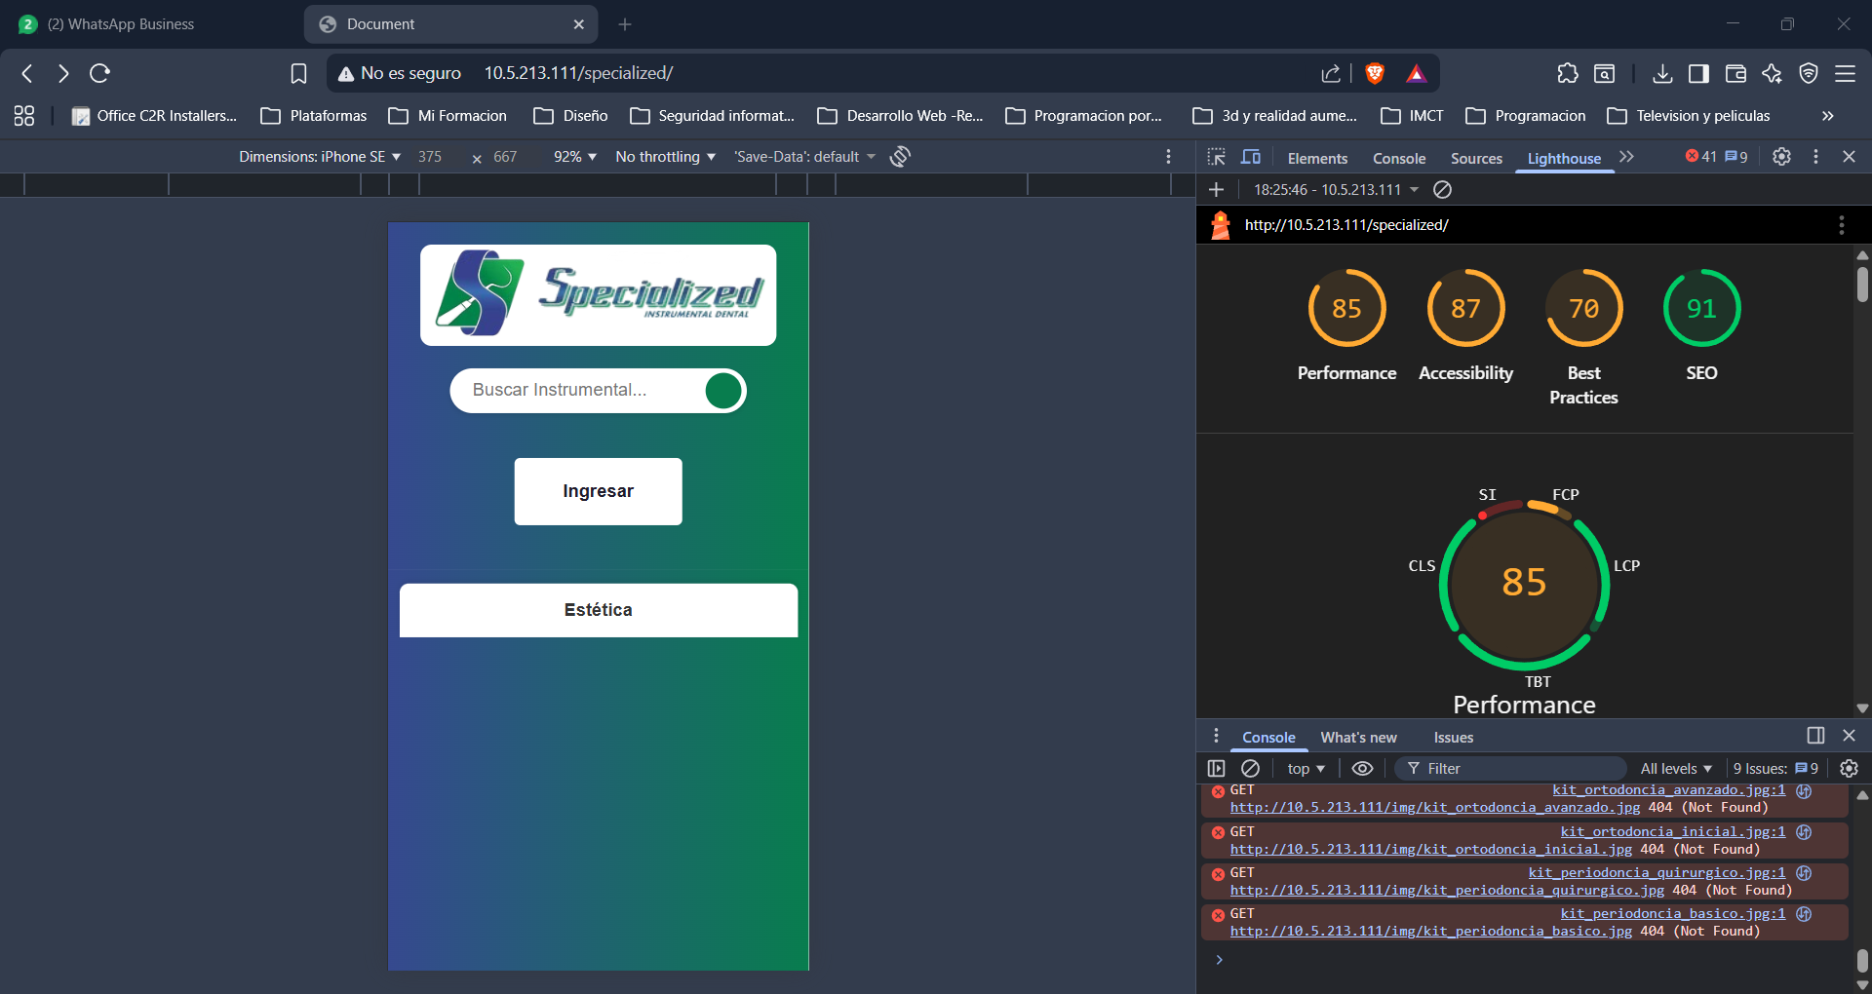

Móvil

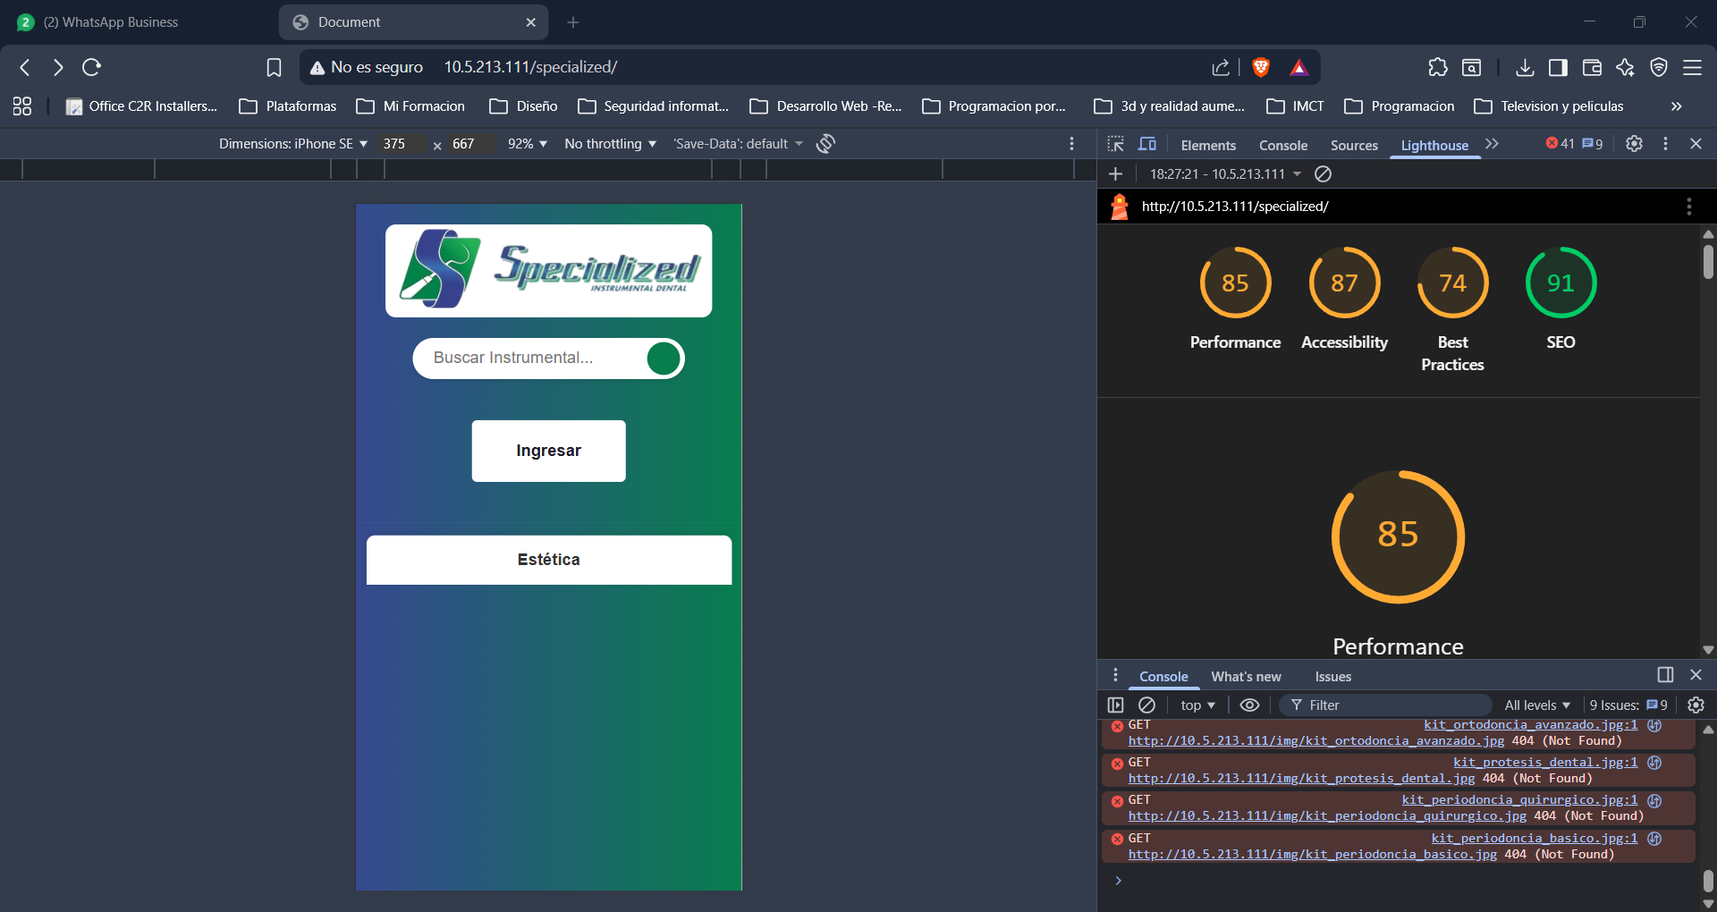

Pruebas de seguridad

Busca posibles errores de gestión de software basado en red:

Inyección (SQL, LDAP, NoSQL)
Autenticación rota y gestión de sesiones
Exposición de datos sensibles (PII, contraseñas)
Entidades externas XML (XXE)
Control de acceso roto (Broken Access Control)
Configuración de seguridad incorrecta
Cross-Site Scripting (XSS)
Deserialización insegura
Uso de componentes con vulnerabilidades conocidas

Token en localstorage
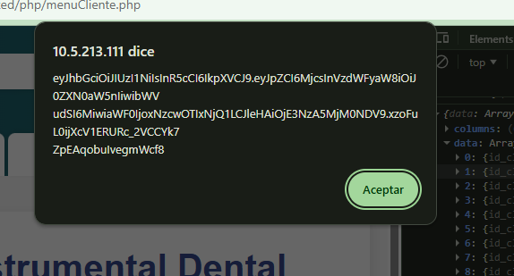
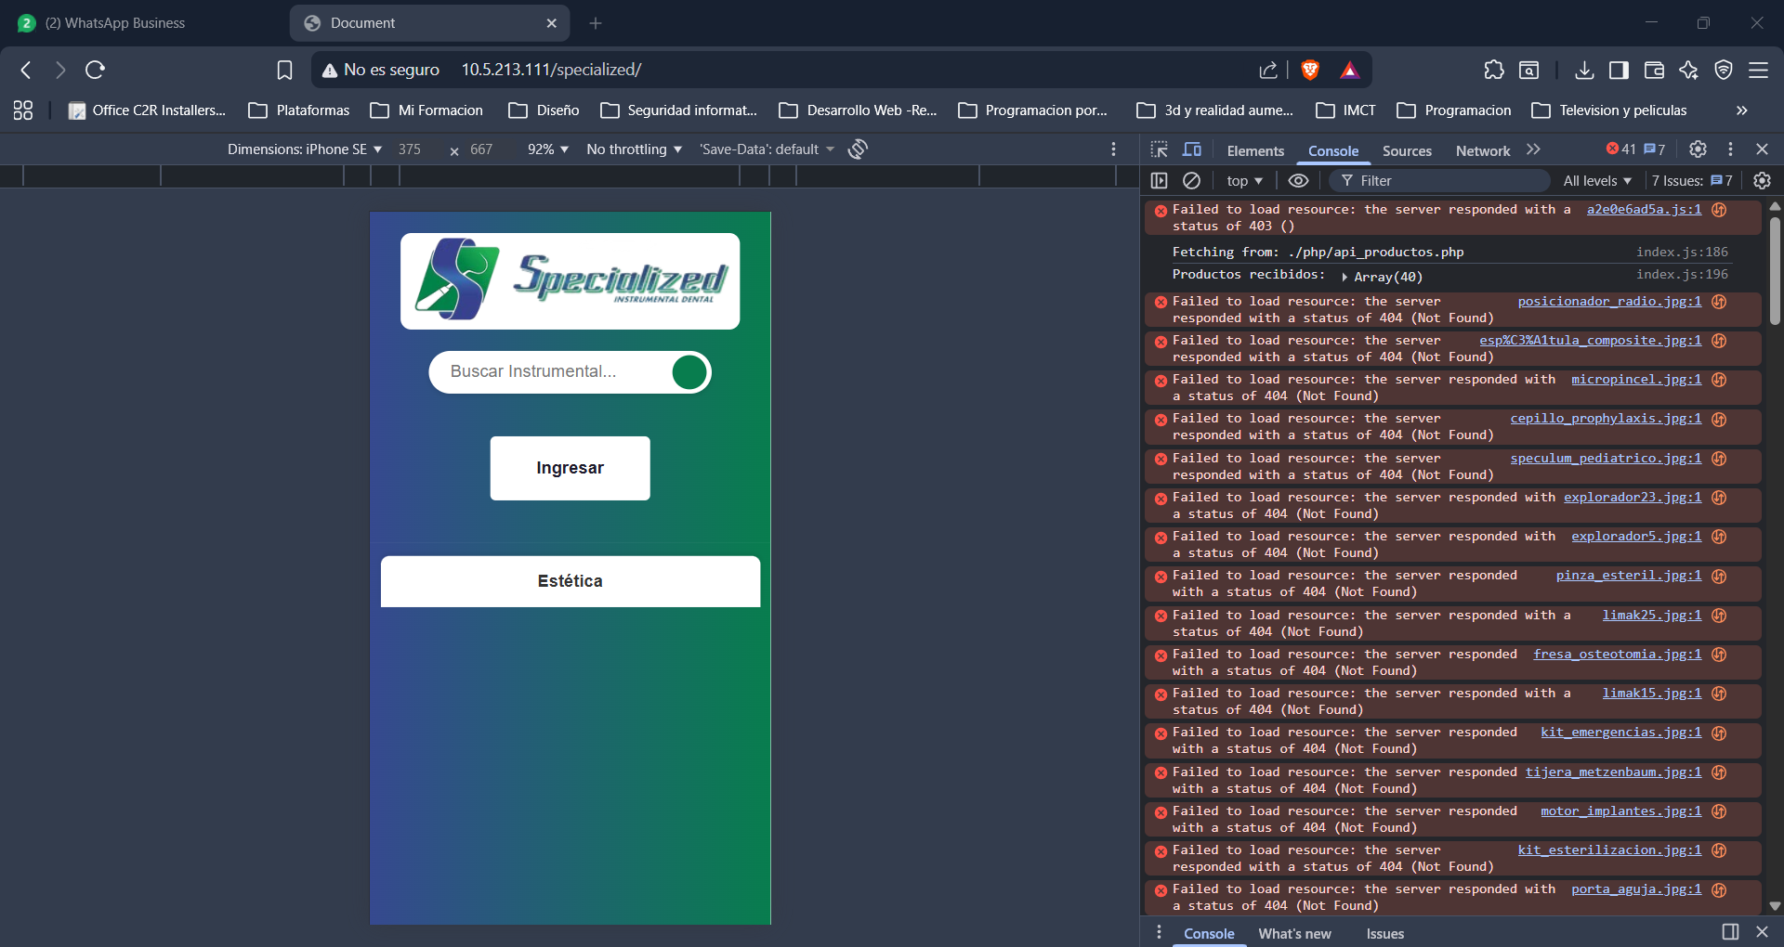

Línea: const searchInput = document.querySelector('.barra_busqueda');
Problema: Se declara searchInput pero nunca se emplea en el código mostrado.
Sugerencia: Eliminar la variable o implementar la funcionalidad de búsqueda que parece estar planificada.

- Selector de cierre al hacer clic fuera
Línea: if (!e.target.closest('.contenedores-container'))
Problema: Se asume que existe un elemento con la clase contenedores-container que engloba todo el sistema de pestañas. Si dicha clase no está presente en el HTML, cualquier clic en la página cerrará las pestañas, lo cual es un comportamiento no deseado y probablemente un error.
Sugerencia:
- Verificar que el HTML contenga un elemento con esa clase.
- O, mejor aún, utilizar un contenedor específico conocido (por ejemplo, document.querySelector('.tabs-wrapper')) o definir un identificador único.

- . Mapeo de categorías demasiado rígido
Línea (dentro de normalize): if (s === 'estetica dental') return 'estetica';
Problema: Solo se contempla una excepción. Si existen otras categorías con nombres compuestos (ej. "Blanqueamiento dental", "Cirugía oral") que deban normalizarse a un identificador diferente, el código fallará silenciosamente.
Sugerencia:
- Usar un objeto de mapeo configurable.
- O, idealmente, que el backend envíe ya un identificador normalizado (categoria_key) en lugar de depender de transformaciones en el frontend.

